ID portal
Aktivacija uporabniških identitet
Pripravil

Andrej Govejšek
andrej.govejsek@uni-lj.si
Univerza v Ljubljani

7. april 2008

Kazalo vsebine
1 POVZETEK 2
2 AKTIVACIJA UPORABNIKOVE IDENTITETE 3
3 SPREMEMBA GESLA 4

POVZETEK
Za potrebe vzpostavitve digitalnih identitet študentov Univerze v Ljubljani za dostop do aktivnega imenika (Info točke) ter do Eduroam-a je vzpostavljen portal, kjer si lahko študentje aktivirajo svojo identiteto. Študentje, ki so že imeli svoje uporabniško ime ter geslo bodo tako lahko uporabljali tako staro kot novo uporabniško ime (staro uporabniško ime bo verjetno veljalo do konca študijskega leta, potem bo pa ukinjeno).

Portal za aktivacijo uporabniškega imena ter gesla se nahaja na naslovu https://id.uni-lj.si.

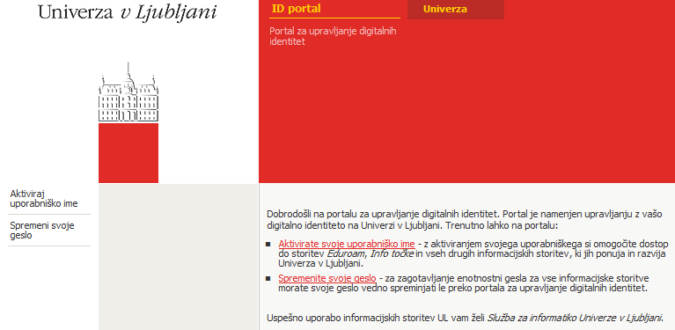
Slika 1. Portal za aktivacijo identitet

AKTIVACIJA UPORABNIKOVE IDENTITETE
Za aktivacijo uporabniškega imena izberemo »Aktiviraj uporabniško ime«. Izpolnimo vsa potrebna polja ter, če se strinjamo s pogoji uporabe aktiviramo uporabniški račun.

Na zaslonu se nam izpiše naše uporabniško ime ter geslo, ki ga lahko uporabljamo za dostop do Eduroam-a ter Info točk.

Uporabniško ime je v obliki jn0458@student.uni-lj.si.

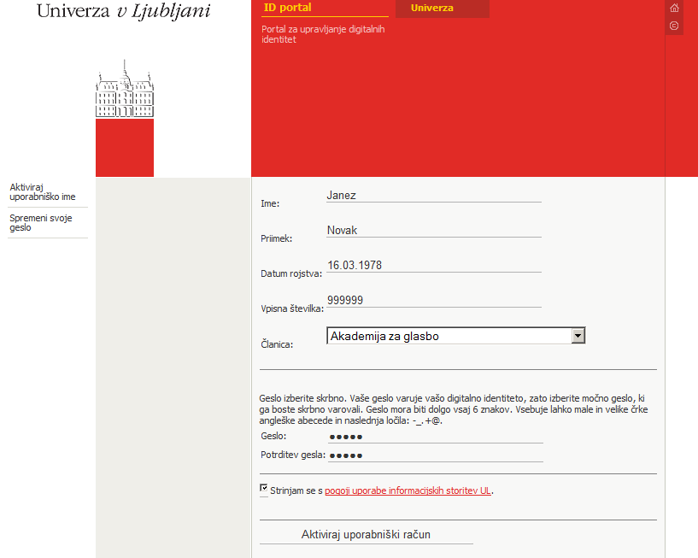
Slika 2. Aktivacija uporabniškega računa

SPREMEMBA GESLA
Če želi študent spremeniti svoje geslo izbere možnost »Spremeni svoje geslo«. V predvidena polja vpiše svoje uporabniško ime, staro geslo ter še dvakrat novo geslo. S tem ko spremeni geslo se geslo spremeni tako za aktivni imenik (Info točke) kot za Eduroam.

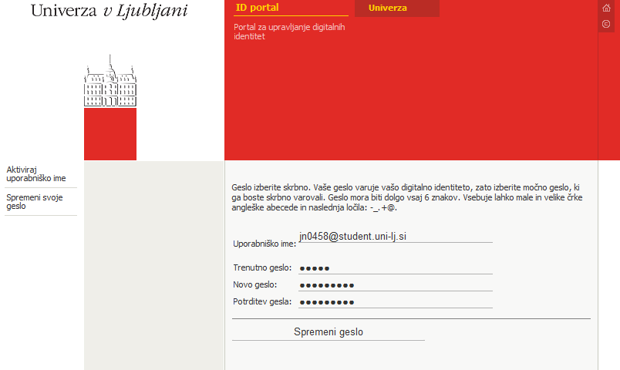
Slika 3. Sprememba gesla

Spreminjanje gesla je možno le na spletni strani https://id.uni-lj.si. Če geslo spremenite na drugačen način (npr. na Windows računalniku) se ne bo uskladilo z ostalimi storitvami.

